硅烯的原子结构如图1所示，原胞由两个原子组成，采用图1原始文献中DFT计算结果，设置a=a1=a2=3.88，h=0.46。基于ase的Atoms方法，建立原胞结构，然后进行10×10的扩胞，将扩胞后的结果保存为model.xyz。

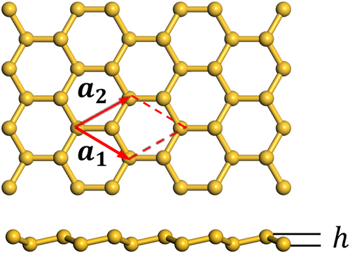

图 1 硅烯结构示意图（来自于文献：*Journal of Applied Physics* 126, 105103 (2019); <https://doi.org/10.1063/1.5119281>）